1. **Flashmob** als inleiding (youtube, Amazing, started by one little girl)
2. **Lector in de kerk van Christus Koning** op een stoel in een verder lege kerk

En toen was er plots corona!

Op een paar dagen tijd veranderde heel onze leefwereld. Niets was nog zoals we gewoon waren. Er werd zelfs oorlogstaal gebruikt. Iedereen was bezig om zichzelf en zijn dierbaren zo goed als mogelijk te beschermen. Eigenlijk was het toch wel een beetje “eigen vel eerst”! In de media ging alle aandacht naar cijfers van besmettingen, sterfgevallen, intensieve zorgen, woonzorgcentra… We hingen aan de lippen van viro- en andere ‘logen’. Plots zaten we midden in een gezondheidscrisis. Er was geen sprake meer van een vluchtelingencrisis. Asielzoekers, migranten: ze leken plots van de aardbol verdwenen.

En toen kreeg ik ineens een mailtje van Moustapha: *Dag meneer, hoe gaat het bij jullie? Hoe is het met uw vrouw? Wij zitten ook thuis, we mogen niet buiten. Als we iets kunnen doen voor jullie, laat het ons weten. Groetjes van ons allemaal!*

Ze waren er dus nog, die Syrische vluchtelingen! En ze waren zelfs bezorgd om ons! En gelukkig waren er organisaties als Vluchtelingenwerk Vlaanderen, Orbit, Burgerplatformen die zich bleven bekommeren om hen die zelfs geen kot hadden om in te blijven. Want ze zijn er wel degelijk nog! Zo zijn ze bijvoorbeeld ook nog in het onthaalhuis van Christus Koning.

1. **Gesprek met bewoners of verslagje van hun ervaringen tijdens de lockdown – of projectie van een aantal foto’s van Vluchtelingenwerk Vlaanderen.**
2. **Lied**: We kunnen de ogen niet sluiten (Solied – CD Ayubowan) (Tekst als ‘ondertitels’ laten volgen tegenover foto’s van migranten?)

We kunnen de ogen niet sluiten

Voor wie niet menswaardig bestaat

Voor kleinen en uitgebuiten

Om hen is het dat het hier gaat.

We kunnen de oren niet dichtdoen

Voor ’t vragen van mensen om recht

’t herstellen van ’t kwade van toen

Waarover niemand iets zegt.

Wij mogen niet langer meer zwijgen

Waar hoop in de kiem wordt gesmoord

Waar toekomst alleen nog kan dreigen

Waar mensen niet worden gehoord0

Wij zullen nu anders gaan leven

Met woorden van waarheid en recht

Met daden van handen die geven

Een hart waarin vrede gelegd.

1. **Lector (of twee lectoren: ‘wij’ en ‘zij’)** in de lege kerk van CK

In al die commotie rond het virus voelden we ons plots heel beperkt. Onze vrijheid was verdwenen. We waren ongerust door de onzekerheid. We voelden een héél, héél klein beetje wat asielzoekers, vluchtelingen, migranten heel sterk ervaren:

|  |  |
| --- | --- |
| wij | zij |
| Wij voelden ons opgesloten | zij zijn dikwijls écht opgesloten |
| Wij misten een tijdlang contacten met familie, vrienden | Zij missen maanden, jaren contact met familie |
| Smartphones, pc … waren voor ons heel nuttig | Smartphones e.d. zijn voor hen levensbelangrijk |
| Wij hadden een stevige sociale zekerheid en medische hulp binnen handbereik | Zij krijgen noodhulp of helemaal geen hulp |
| Wij werden soms op straat gecontroleerd | Zij worden voortdurend gecontroleerd, in de gaten gehouden |
| Wij misten onze sport, de culturele evenementen, het gezellig samenzijn | Zij hebben geen mogelijkheden tot sporten, bijeenkomsten worden argwanend bekeken |
| Wij vonden de beperking van die twee maanden veel te lang | Zij leven maanden (jaren?) met allerlei  beperkingen |
|  |  |
|  |  |

1. **Lied Myela (Nick Mulvey)**

It’s in my mind again Het zit weer in mijn hoofd

Troubled by the images I’ve seen in de war door de beelden die ik zag.

Eighteen months ago Achttien maanden geleden

They left their homes in the rubble verlieten ze hun huis in het puin van

of Mayadeen Mayadeen

God only knows the pain you feel to leave Alleen God begrijpt de pijn die je voelt

your country looking for a home wanneer je je land verlaat op zoek naar

een nieuwe thuis

But they’d rather die once in the sea than Maar ze verdrinken liever op zee dan thuis

Dying everyday a little more elke dag een beetje met een keer te

sterven

They came to Lebanon Ze kwamen naar Libanon

With another million desperate souls Met een miljoen andere wanhopigen

Sing with Ibrahim and all the families in the Zing met Ibrahim en alle andere gezinnen in

Valley of Bekaa de Bekaa-vallei

God only knows the pain he’d feel to leave Alleen God kent de pijn die hij voelt wanneer

Behind Fareesa and Adeel hij Fareesa en Adeel moet achterlaten

But they said better to die once in the sea Maar men zegt dat het beter is ineens te

than dying every day you stay here with me verdrinken dan elke dag een beetje te sterven terwijl je hier bij mij blijft.

Myela, Myela, Myela, Myela Myela

Her name is Sonda Jade Haar naam is Sonda Jade

Twenty-one years old, she’s Sudanese Ze is eenentwintig, Soedanese

She’s four months pregnant now Ze is nu vier maanden zwanger

Alone In Lampedusa, Sicily Alleen in Lampedusa, Sicilië

God only knows how she survived, Alleen God weet hoe ze het heeft overleefd

so many other families have died terwijl zoveel anderen gestorven zijn

She says: ‘Please help me to find a way to Ze smeekt: ‘Help mij om hier te blijven en

stay and give a future tot he child I carry een toekomst te vinden voor het kind dat ik

inside draag

Myela Myela

Oh help me in my hopelessness an free me O help mij in mijn wanhoop en bevrijd mij van

from the cage of civilization uit de kooi van de beschaving

Save me from my selfishness and my Red mij van mijn egoïsme en onverschilligheid

Indifference to my neighbor tegenover mijn naaste

I am your neighbor, you are my neighbor Ik ben je naaste, jij bent mijn naaste

I am your neighbor, you are my neighbor

I am your neighbor, you are my neighbor

I am your neighbor, you are my neighbor

Freedom from the cage of this supposed Vrij van de dwang van die zogenaamde

civilization beschaving

I am your neighbor, you are my neighbor Ik ben je naaste, jij bent mijn naaste

Freedom from the cage of this supposed Bevrijd uit de kooi van die zogenaamde

civilization beschaving

I am your neighbor, you are my neighbor Ik ben je naaste, jij bent mijn naaste

Freedom from the cage of this supposed Bevrijd uit de kooi van die zogenaamde

civilization beschaving

I am your neighbor, you are my neighbor Ik ben je naaste, jij bent mijn naaste

Freedom from the cage of this supposed Bevrijd uit de kooi van die zogenaamde

civilization beschaving

I am your neighbor, you are my neighbor Ik ben je naaste, jij bent mijn naaste

Freedom from the cage of this supposed Bevrijd uit de kooi van die zogenaamde

civilization beschaving

Myela Myela

Freedom from the cage of this supposed Bevrijd uit de kooi van die zogenaamde

civilization beschaving

Freedom from the cage of this supposed Bevrijd uit de kooi van die zogenaamde

civilization beschaving

Freedom from the cage of this supposed Bevrijd uit de kooi van die zogenaamde

civilization beschaving

Freedom from the cage of this supposed Bevrijd uit de kooi van die zogenaamde

civilization beschaving

Myela Myela

Come and get me, come and get me Kom me halen, kom me halen

Come and get me, come and get me Kom me halen, kom me halen

If you can, if you can Als je kan, als je kan

Come and get me, come and get me Kom me halen, kom me halen

Come and get me, come and get me Kom me halen, kom me halen

If you can, if you can Als je kan, als je kan

1. **Lector** in de lege kerk

De exitstrategie is volop bezig. We worden overdonderd met allerlei vooruitzichten, goede en minder leuke. Er blijft vooral onzekerheid.

Heel belangrijk is: in welke leefwereld, in welke maatschappij zullen we terecht komen? Wordt het business as usual? Of gaat er iets ten goede veranderen? Zullen de grenzen geopend worden? Alleen voor toeristen? Wat met asielzoekers, vluchtelingen…

We zullen moeten alert zijn! Meer dan ooit zullen we moeten op onze hoede zijn voor de gevolgen van de slogan “eigen volk eerst”.

Bij politieke partijen zullen we weinig steun vinden. Er zal volgens hen geen ‘draagvlak’ zijn voor dergelijk probleem. Hun kiezers zijn immers met andere dingen bezig. Tegenover het grote vluchtelingen probleem voelen de mensen zich machteloos.

Misschien kunnen we erin slagen om zelf dat ‘draagvlak’ op te bouwen? Door (kleine) initiatieven te nemen met aandacht voor ieders problemen, waardoor de mensen ervaren dat, met een beetje goede wil, er heel veel mogelijk is.

Solidariteit kan besmettelijk zijn, kan aanstekelijk zijn: als we dat kunnen bereiken, dan komt er een ‘draagvlak’, heel zeker!

1. **Parabel van de zaaier**

**Uit het evangelie volgens Marcus 4, 3-9**

Eens ging een zaaier uit om te zaaien.

Toen hij aan het zaaien was, viel een

gedeelte op de weg en de vogels kwamen

het opeten. Een ander gedeelte viel op

rotsachtige plekken, waar het niet veel

aarde had: het schoot snel op omdat het

in ondiepe grond lag. Maar toen de zon

was opgekomen kreeg het te lijden van de

hitte, zodat het verdorde bij gebrek aan

wortel. Weer een ander gedeelte viel

onder de distels en deze schoten op zodat

het verstikte en geen vrucht opleverde.

Een ander gedeelte tenslotte viel op goede

grond en doordat het opschoot en zich

ontwikkelde leverde het vrucht op en

bracht het dertig-, zestig- en honderd-

voudige vrucht voort. En Hij voegde er

aan toe: ‘Wie oren heeft om te horen,

hij luistere…’

----------------------------------------------------------------------

“Ik geloof dat wij moeten leren wachten zoals we leren scheppen..

We moeten geduldig de graankorrels zaaien en de aarde waarin ze gezaaid zijn, koppig water blijven geven en het gewas zelf zijn eigen tijd gunnen. We kunnen een plant niet voor de gek houden, net zomin als we de geschiedenis voor de gek kunnen houden. Maar we kunnen haar wel water geven.. Geduldig, elke dag opnieuw, met begrip, met mededogen, met liefde.

Als politici en burgers leren wachten en daarmee hun achting voor de intrinsieke orde van de dingen betonen; als de mensen opnieuw leren begrijpen dat al het geschapene beschikt over zijn eigen ritme en dat, naast datgene wat wij verwachten van de wereld en de geschiedenis, het ook van belang is te weten wat de wereld zelf en de geschiedenis op hun beurt verwachten, dan kan het met de

mensheid niet zo slecht aflopen als we wel eens denken…

Er is geen reden om ongeduldig te zijn, als er maar blijvend wordt gezaaid en water gegeven. Ons wachten is niet zinloos. Wachten dat gevoed wordt door hoop en vertrouwen, door nederigheid tegenover de tijd van deze wereld, leidt niet tot verveling, maar zit vol spanning. Een dergelijke verwachting is veel meer dan alleen maar wachten. Het is het leven zelf, het leven als een vreugdevolle deelname aan het wonder van het bestaan.”

Vaclav Havel

In de schoot

van duizenden gemeenschappen

is nieuw leven aan het groeien.

Midden anonimiteit

en koude onverschilligheid

gebeurt het toch maar weer

dat mensen elkaar echt ontmoeten.

Ze delen met elkaar

ervaringen en vragen,

ze dragen samen hoop en zorg.

Aan zoveel dingen is te voelen

dat zij elkander echt graag zien.

Gaandeweg groeit het besef,

vaak aarzelend

en toch onloochenbaar,

dat hier meer aanwezig is

dan mensenwerk.

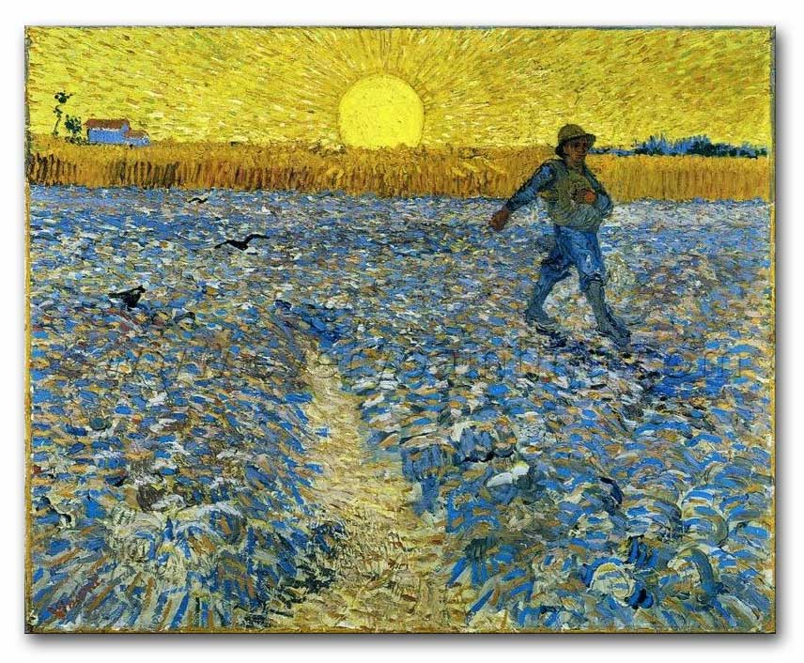

Vincent Van Gogh ‘De Zaaier’

1. **Lied:** Lied van de verdedigers van de mensenrechten, Solied, CD Aybowan

Kijk ons aan en zie dat wij ook mensen zijn

Reik je hand zodat wij niet meer uitgesloten zijn

Nooit meer miserie, nooit meer geweld

Nooit meer zo arm dat je geen mens meer bent

Samen kunnen wij het onrecht keren

Samen kunnen wij miserie weren

Samen kunnen wij opnieuw vertrouwen

Samen kunnen wij een toekomst bouwen

Samen moet je niet alleen meer vechten

Samen verdedigers van Mensenrechten

Samen kunnen onze kinderen leven

Samen kunnen wij hen toekomst geven

Op een Steen staat onze droom geschreven

Ieder mens heeft recht op waardig leven

Samen kunnen wij het onrecht keren

Samen kunnen wij miserie weren.

1. **Lector** in de lege kerk

Tekst van Oosterhuis

Het is niet goed dat een mens alleen is.

Alleen is gedachten, dromen die obsessie worden – depressies.

Online leven dan maar? De computer als sociale machine?

Zeker is dat chatten, sms’en, whatsappen, twitter en facebook

het gemis aan *bezield verband*

niet wegnemen.

We zullen (t)huizen stichten waar het Bijbelse Verhaal over een

*Betere Wereld* ons opnieuw bezielen kan.

Waarom een betere wereld?

Is deze waarin wij leven

niet goed genoeg

of niet minstens de best mogelijke?

Dat is een redelijke vraag.

En het antwoord luidt: nee.

Omwille van miljoenen verworpenen der aarde luidt het antwoord nee.

Een betere wereld is daar

waar het recht van deze zwaksten

het ijkpunt is van onze normen en waarden, onze beschaving.

Beschaving

is rekening houden met het feit dat er andere mensen bestaan.

Europa lijdt aan een toenemend gebrek aan beschaving.

Beschaving

is dat wij andere mensen, van waar ook ter wereld,

welkom heten en proberen te ontmoeten zoals zij zijn.

Beschaving is

dat wij bereid zijn om alle problemen

die zo’n ontmoeting met zich meebrengt,

onder ogen te zien en op te lossen,

zo mogelijk zonder angst.

Beschaving is elkaar helpen vreemdelingenangst te overwinnen en af te leren.

(Naar H. Oosterhuis)

1. **Flashmob**, youtube, AMAZING - Flash Mob - Started by one little girl

Of: Lied “Aarde” uit de gelijknamige CD van Oosterhuis.

Aarde. Deze

Enig denkbare.

Rond en blauw in de ruimte.

Met zon, maan en sterren,

Seizoenen, rivieren

Rivieren die stromen naar zee.

En niets valt omhoog

En alles omlaag.

En niets is nog af

En alles nog nergens.

Maar hier en daar mensen

En steeds meer en overal

Mensen die doen

Wat vandaag nog gedaan moet.

Die langzaam maar zeker, bezeten van liefde

De aarde opdelven

Uit de onderste afgrond

De aarde stond op bederven

Toen waren er mensen die dachten:

Donder dan maar in de afgrond

Maar andere mensen namen de aarde

En wasten haar in hun bloed

En de aarde genas

En werd een nieuwe aarde.